МБОУ СОШ №1
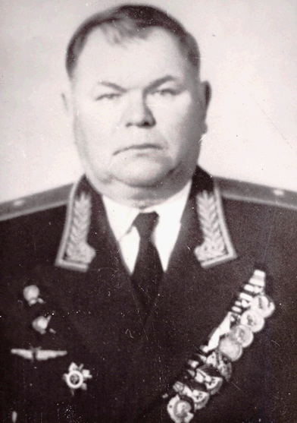
п.Клетня Брянской области.

Проект
Имя Героя-школе

2018
Клетня

Генерал – майор авиации Политыкин Гавриил Петрович, родился 26 марта 1908 года в селе Акуличи, Клетнянского района, Брянской области.
- Свою трудовую жизнь я начал с 1919 года в качестве пастуха и батрака. С 1926г. по 1928г. работал председателем рабочкома и заведующим избой читальней в селе Акуличи, Клетнянского района, Брянской области. С конца 1928г. по начало 1931г. учился на кооперативных курсах, а затем в кооперативном техникуме в г. Смоленске и в г. Ельня. В члены ВКП/б/ был принят в марте месяце 1930 года в кооперативном техникуме в г. Смоленске, партийный билет № 2159889.
До поступления в Красную Армию учился на втором курсе кооперативного техникума, откуда по спец. набору ЦК ВКП/б/ был призван в Киевскую артиллерийскую школу в июне месяце 1931г., которую окончил в июне месяце 1933 года. Окончил в 1934 году школу лётчиков-наблюдателей в г.Харькове. В 1940г. закончил Волчанскую школу пилотов и Ворошиловградскую школу лётчиков. В 1940 –1941 году окончил курсы командиров полков при Монинской Академии, в 1948г. окончил курсы командиров авиационных дивизий при Монинской Академии. В Великой Отечественной войне в 1943 году на Брянском фронте проходил стажировку в качестве командира авиационной дивизии. С февраля 1945 года до конца войны исполнял должность командира 206 ШАД на Ленинградском фронте по разгрому Курляндской группировки немецко-фашистских войск. В мирное время кандидат военных наук, доцент, более 20 лет он отдал обучению военному делу молодых летчиков.

